Управление образованием администрации
Таборинского муниципального района

Отчет о работе по формированию знаний по профилактике коррупции у учащихся образовательных учреждений Таборинского муниципального района за 2024 год

Коррупция является одной из наиболее острых проблем современного общества, угрожающей развитию государства и его институтов. Она подрывает доверие граждан к власти, затрудняет реализацию социальных и экономических программ и сказывается на уровне жизни населения.

В октябре 2024 года Департамент противодействия коррупции проводил промежуточный опрос в сфере противодействия коррупции. Работники образовательных учреждений Таборинского муниципального района приняли участие в опросе, поделились своим мнением о состоянии коррупции в регионе. Полученные данные позволят не только выявить основные проблемы и тренды в сфере коррупции, но и помогут совершенствовать антикоррупционную работу и нормативную правовую базу. Опрос стал важной частью мониторинга коррупционной ситуации и активного вовлечения общественности в борьбу с этим негативным явлением.
С 1 по 15 декабря 2024 г. в Российской Федерации проводился V Всероссийский антикоррупционный диктант.
Антикоррупционный диктант – это федеральный общественный образовательный проект, направленный на просвещение граждан в области противодействия коррупции в удобной и интерактивной форме.
Проведение диктанта обусловлено положениями Национального плана противодействия коррупции и приурочено к 9 декабря – Международному дню борьбы с коррупцией.
Диктант состоял из 40 вопросов, на прохождение которых давалось 30 минут. Он включал как общие вопросы, направленные на проверку антикоррупционного законодательства, так и практические ситуации, позволяющие оценить компетентность участника в сфере противодействия коррупции.
Специалисты Управления образованием администрации Таборинского муниципального района, работники образовательных учреждений успешно прошедший диктант, получили именной сертификат, подтверждающий знания в области противодействия коррупции.

Управлением образованием администрации Таборинского муниципального района совместно с Информационно-методическим центром в ноябре был объявлен конкурс плакатов "Остановим коррупцию вместе!", приуроченный к Международному дню борьбы с коррупцией, который отмечается 9 декабря 2024 года.
Цель конкурса – привлечь внимание общественности к проблеме коррупции и способствовать формированию активной гражданской позиции среди молодежи. Коррупция представляет собой серьезную угрозу для развития

общества, и осознание этой проблемы является важным шагом на пути к ее предотвращению.
Конкурс был адресован учащимся образовательных учреждений Таборинского муниципального района с 5-го по 11-й класс. Участникам предлагалось создать оригинальные плакаты, которые бы отражали основные идеи борьбы с коррупцией и популяризировали антикоррупционные ценности. Лучшие работы были отмечены грамотами и призами.
Конкурс проводился с 01 ноября по 05 декабря 2024 года.
Работы на Конкурс принимались до 05 декабря 2024 года.
Подведение итогов Конкурса было 06 декабря 2024 года.
Результаты конкурса были размещены на официальной странице Управления образованием администрации Таборинского муниципального района 09 декабря.
Коррупция представляет собой серьезную угрозу для устойчивого развития общества и требует комплексного подхода к профилактике и борьбе с ней. Заинтересованность работников образовательных учреждений Таборинского муниципального района и активное участие детей в антикоррупционных мероприятиях свидетельствует о crescente понимании важности данной проблемы. Результаты опроса и конкурс плакатов являются шагами к созданию более прозрачного и справедливого общества, в котором нет места коррупции. Необходимо продолжать проводить подобные мероприятия и повышать осведомленность населения о последствиях коррупционных проявлений.
Чтобы бороться с коррупцией, необходимо начинать с молодого поколения. Рисование плакатов на эту тему — это отличный инструмент, который позволяет воспитать осознанное отношение к этой проблеме уже с детства.

В рамках Международного дня борьбы с коррупцией в образовательных учреждениях Таборинского муниципального района были проведены мероприятия по данной тематике:

- 28 ноября в старшей группе Кузнецовского детского сада проведена тематическая беседа «Коррупция – это очень плохо!» Воспитатель на примере русских народных сказок в доступной форме уяснила для ребят понятия таких слов как «взятка», «вымогательство»; разбирали различные ситуации из жизни вместе с сказочными персонажами. Затем ребята раздали своим родителям памятки "СТОП-коррупция".

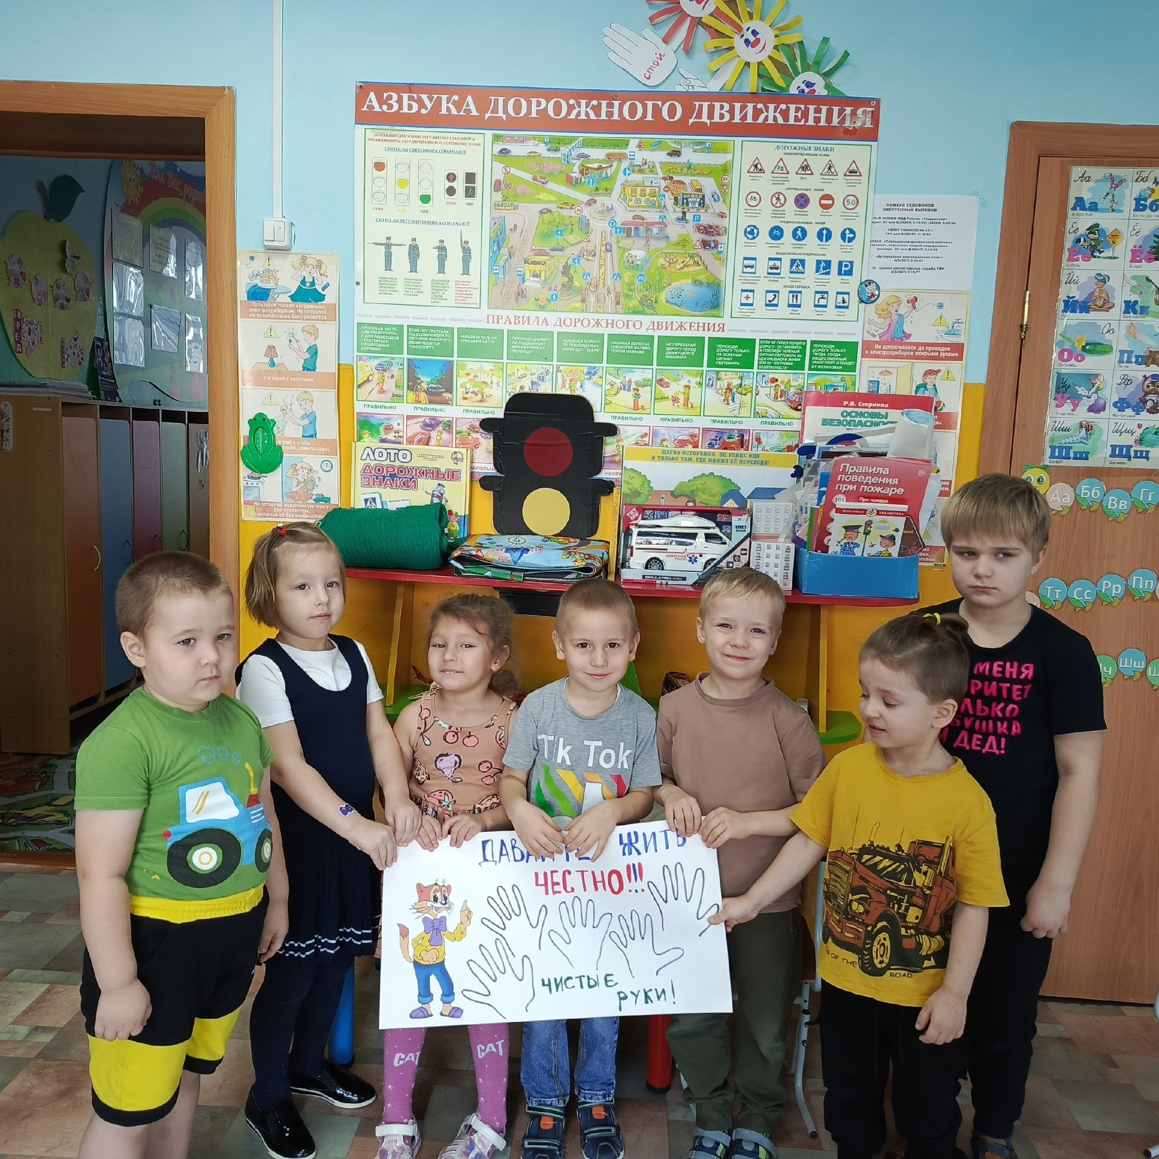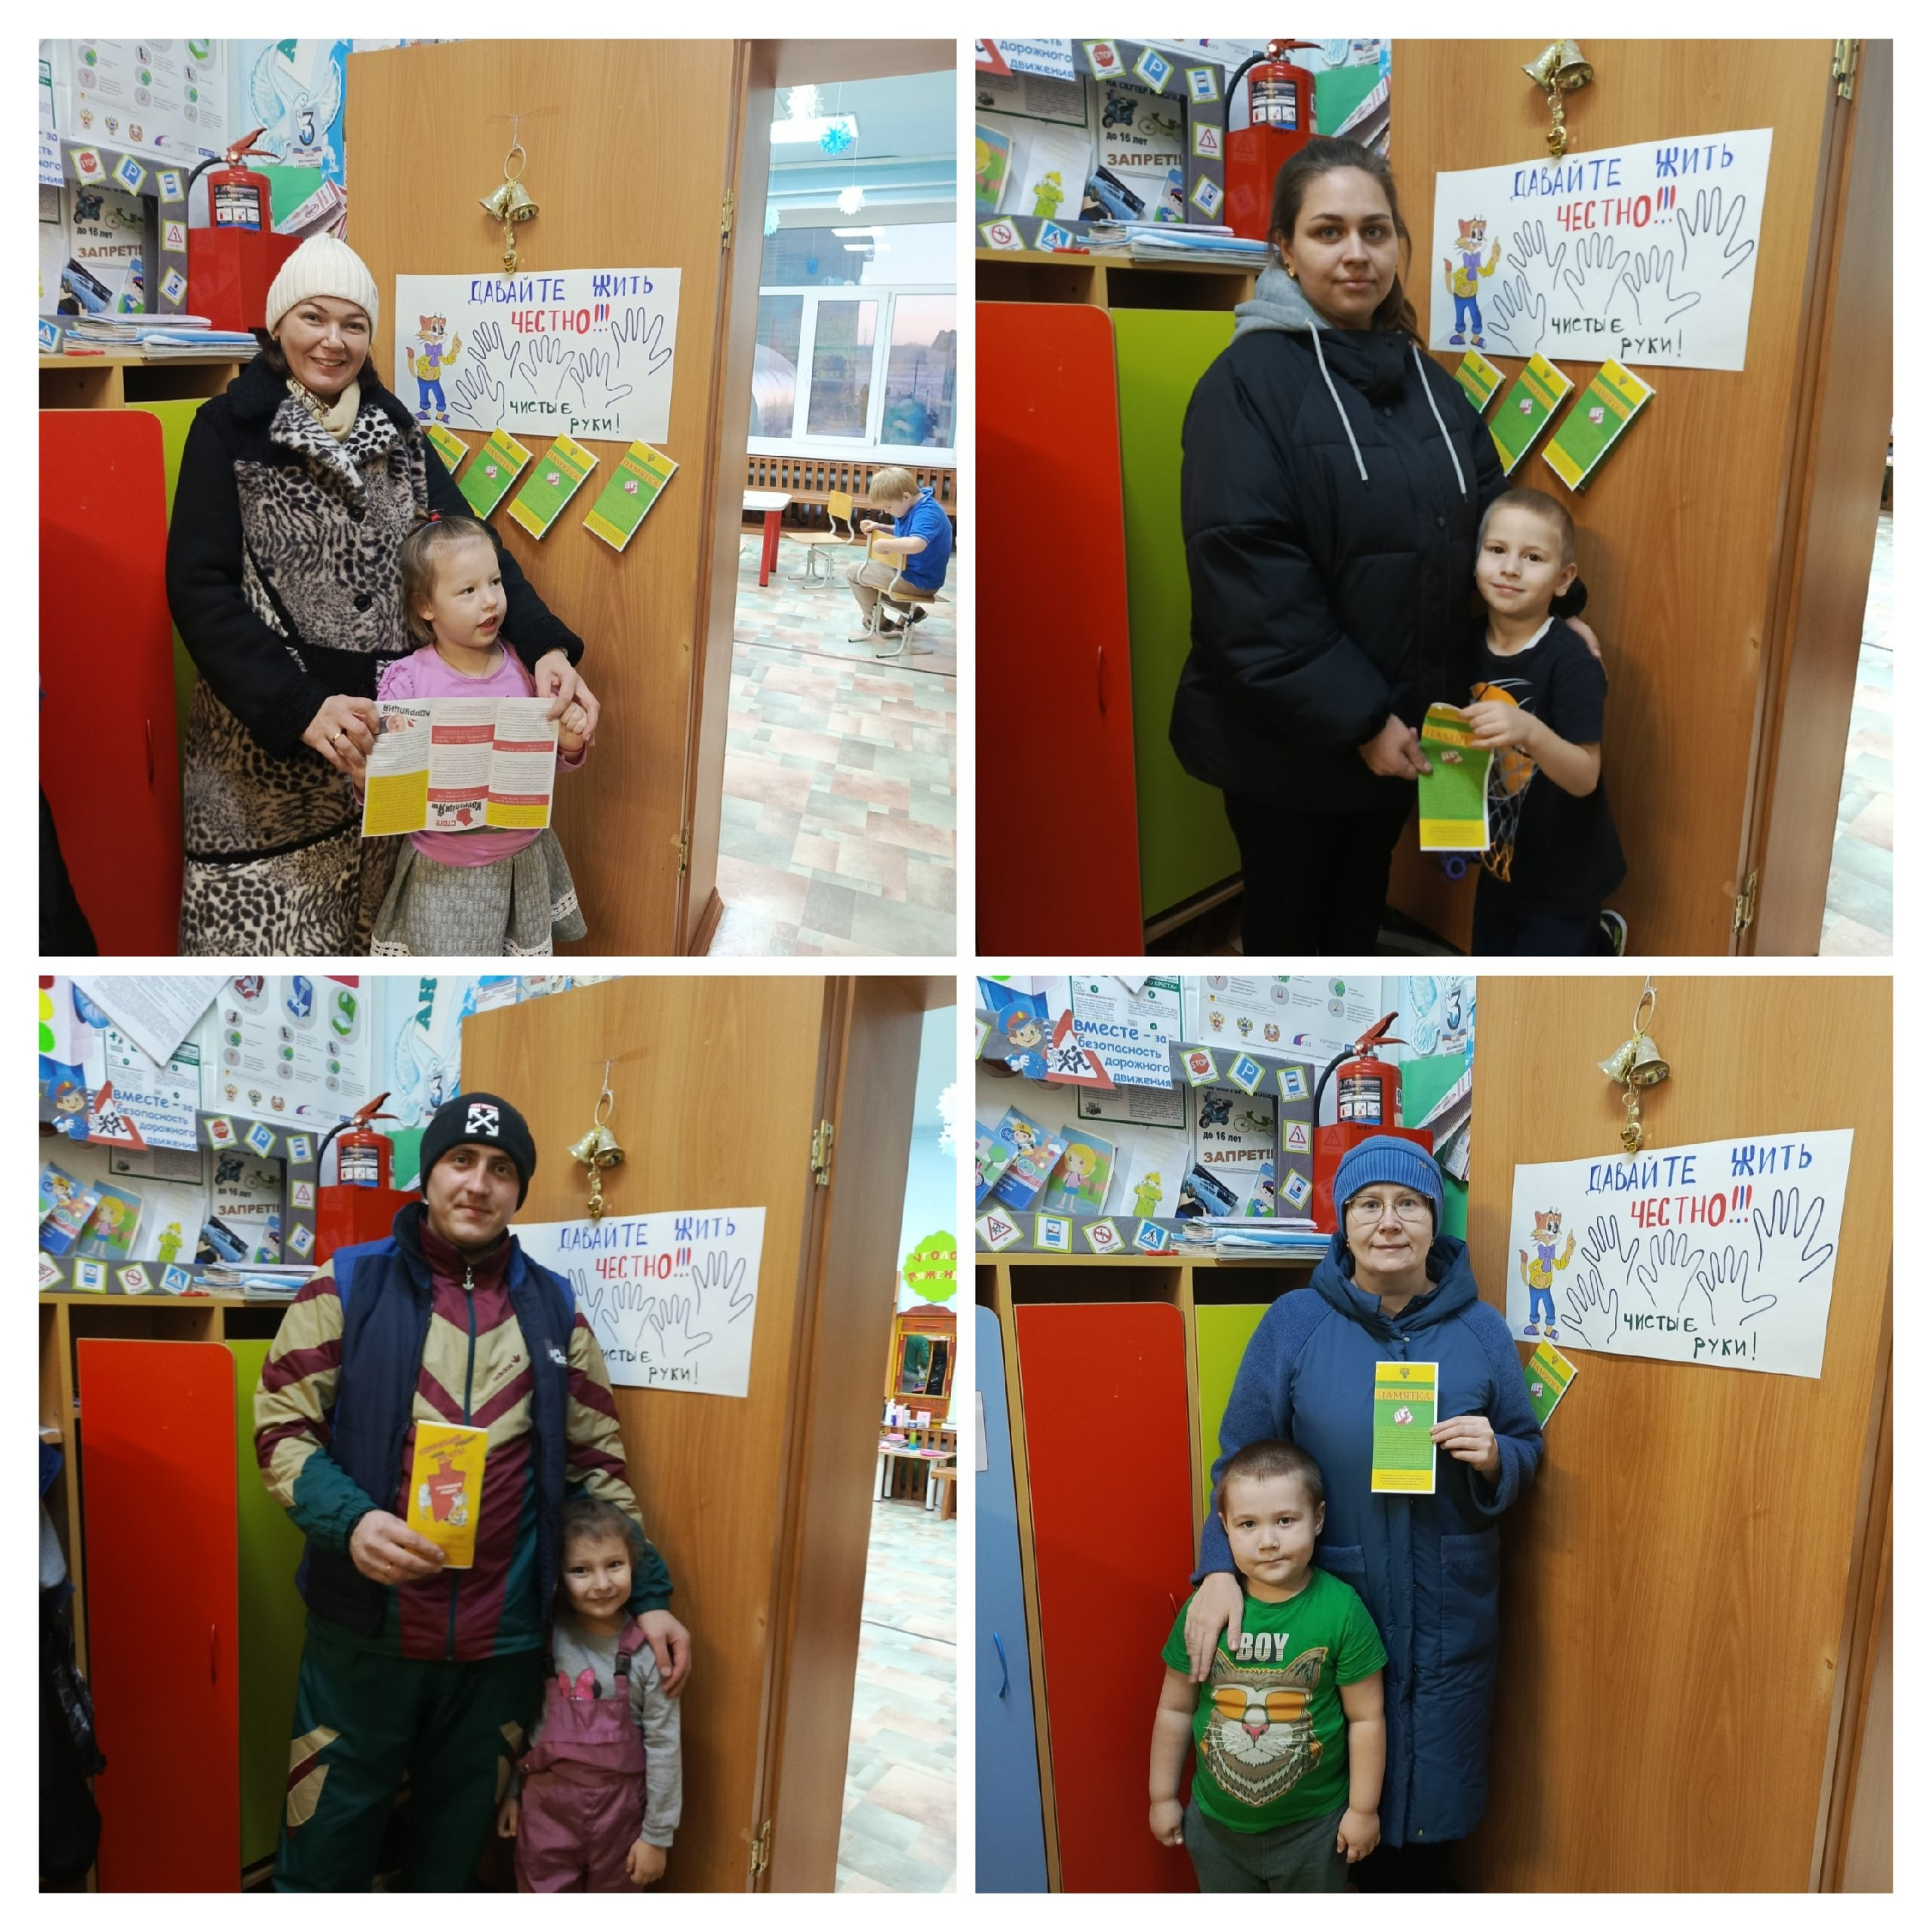

- 15 ноября 2024 года в Пальминской школе прошел классный час «Мы против коррупции». В ходе беседы школьники разобрались в понятии «коррупция», познакомились с формами её проявления и последствиями для каждого гражданина. Ученики проанализировали историю коррупции в нашей стране и выяснили, что это явление имеет древние корни. В конце классного часа ученики пришли к выводу, что победить коррупцию можно только тогда, когда каждый гражданин будет занимать активную жизненную позицию, прикладывать все свои силы для сужения пространства проявления коррупции и решать вопросы законным способом, ведь начинать нужно с себя.

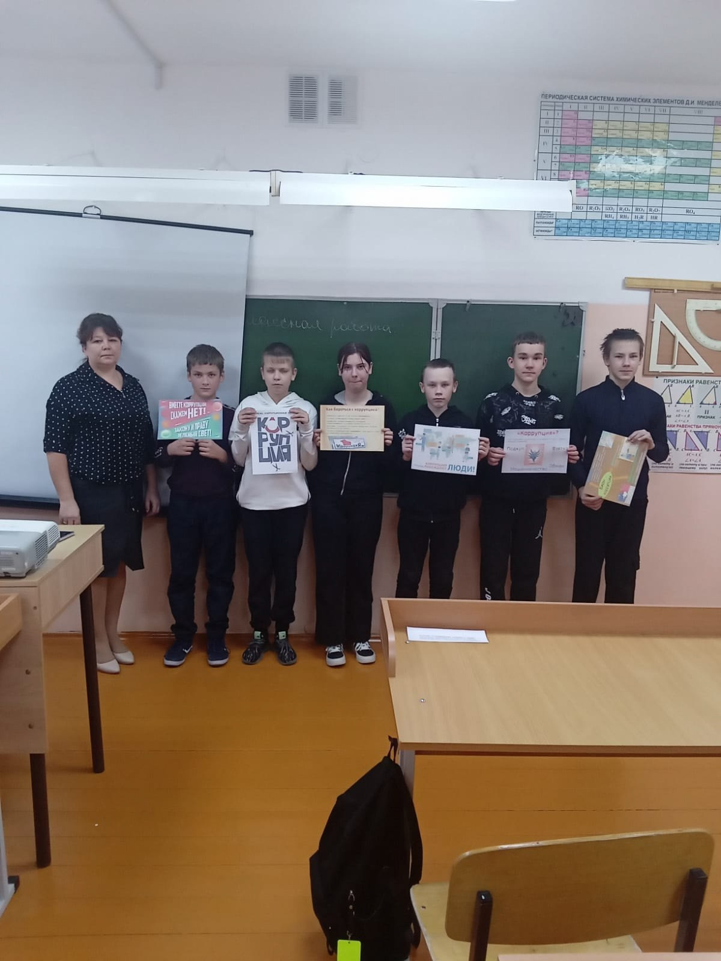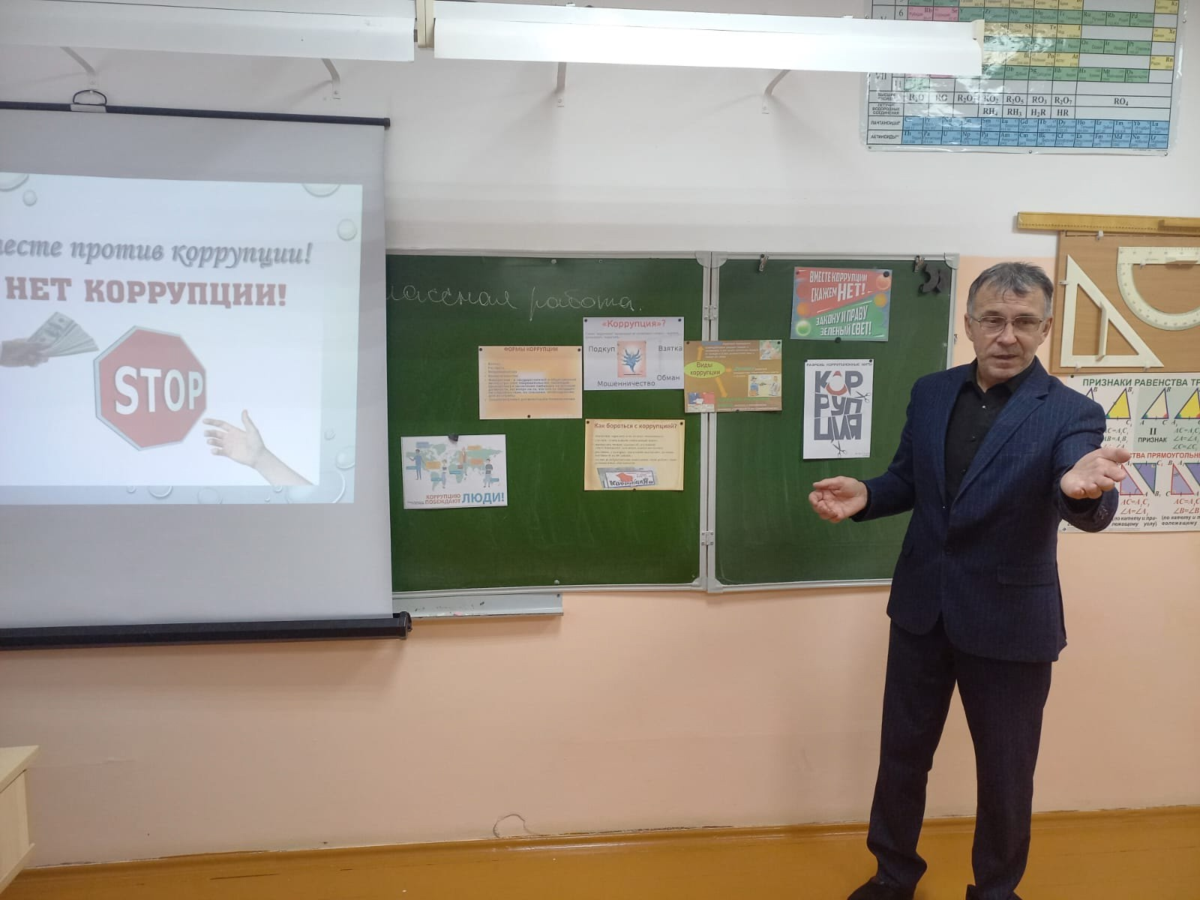

- 30 ноября 2024 года в центре дополнительного образования «Радуга» педагогом дополнительного образования В.А. Диордиевой была проведена беседа о недопустимости коррупции.
Обсудили с обучающимися ее виды и важность борьбы с коррупционными действиями, а также разыграли различные ситуации, чтобы закрепить на практике полученные знания. Девочки с интересом включились в деловую игру.

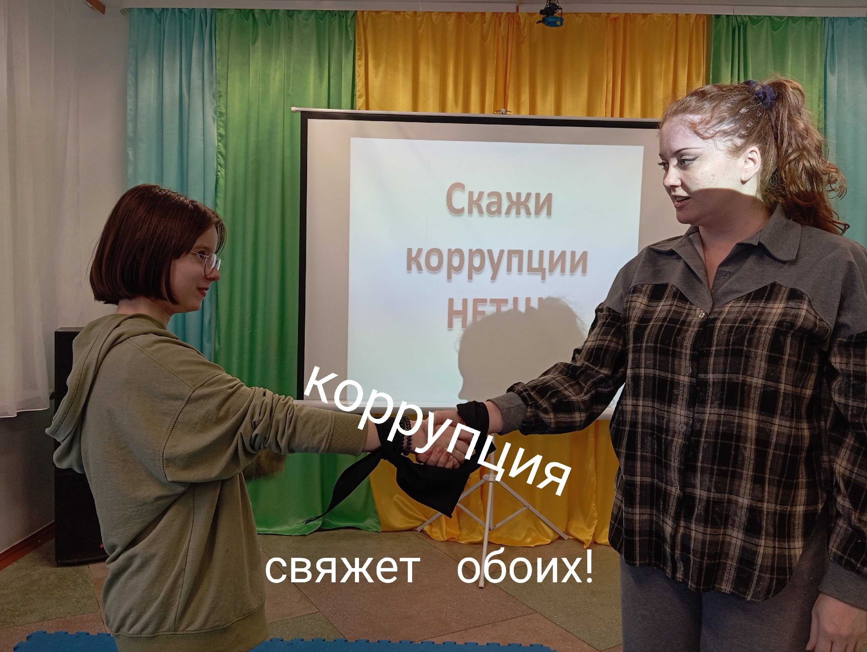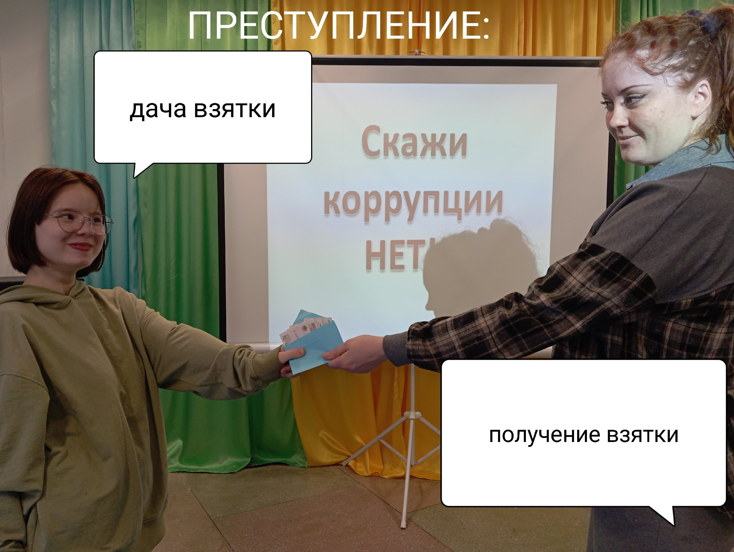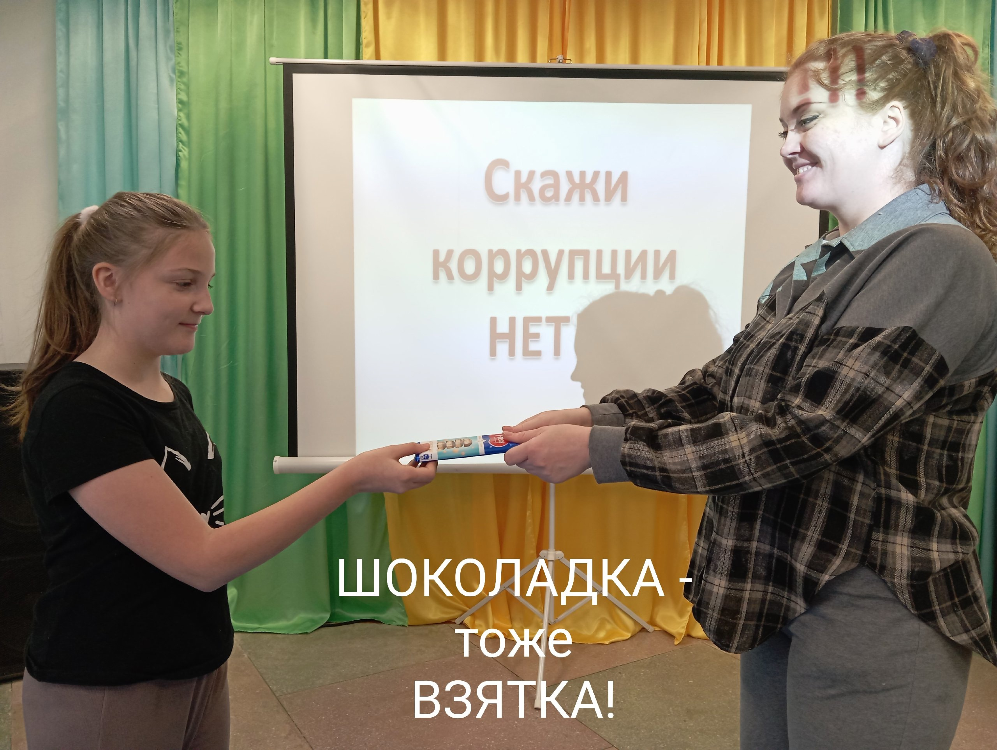

- В рамках мероприятий, приуроченных к Международному дню борьбы с коррупцией 19 ноября в Оверинской школе прошла игра для педагогов "Мир без коррупции", которую подготовила и провела Скворцова Светлана Ивановна.
Цель данного мероприятия: формирование негативного отношения к коррупции как к нежелательному социальному явлению, через понимание причин возникновения явления и вреда, причиняемого им обществу.
Мероприятие прошло в тёплой и дружеской обстановке.

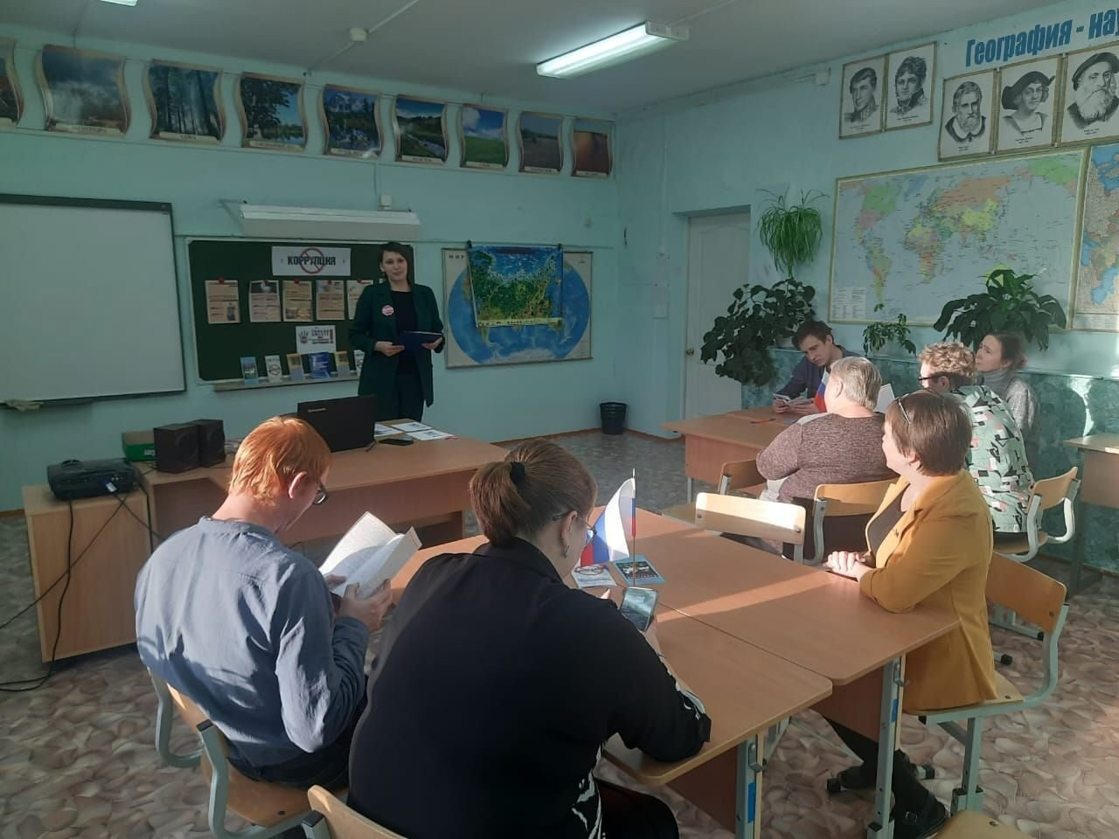

- В рамках программы по борьбе с коррупцией для учеников начальной школы Кузнецовской школы 9 декабря 2024 года прошла увлекательная игра под названием «Мы против коррупции». Этот проект не только развлекал детей, но и помогал им осознать важность честности и справедливости в обществе. Участники с интересом погрузились в обсуждение, следуя сюжету мультфильма «Просто так», который они посмотрели перед началом игры.
Мультфильм стал отличным стартом для обсуждения сложных тем. Дети наблюдали за приключениями героев, которые сталкивались с различными проявлениями коррупции, и учились распознавать проблемы, возникающие из-за нечестных поступков. Со временем ребята активно делились своими мыслями, задавали вопросы и даже предлагали решения.
Игра включала в себя различные задания, которые способствовали развитию критического мышления и командной работы. Каждое выполненное задание приносило не только знания, но и веселье. Дети поняли, что борьба с коррупцией начинается с них самих, и даже самые маленькие действия могут привести к большим переменам.

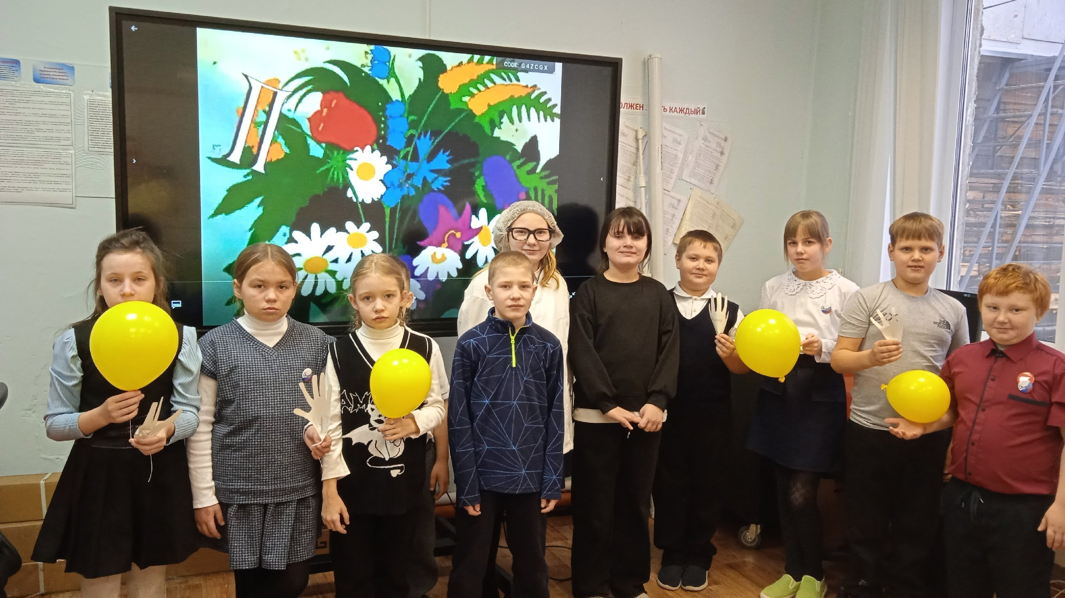

В преддверии Международного дня борьбы с коррупцией в Пальминском детском саду была предпринята серия мероприятий, направленных на повышение осведомленности родителей и сотрудников учреждения о проблемах коррупции и методах её предотвращения.
В рамках данной инициативы родителям и сотрудникам были вручены памятки по противодействию коррупции. Эти памятки содержат важную информацию о том, что такое коррупция, какие последствия она несет для общества и какие шаги каждый из нас может предпринять для её предотвращения.
Кроме того, в детском саду был оформлен информационный стенд под названием "Нет коррупции". Стенд стал визуальным напоминанием о недопустимости коррупционных действий и необходимости их пресечения. На стенде размещены материалы, иллюстрирующие основные принципы антикоррупционного поведения и призывающие всех участников образовательного процесса к взаимному уважению и честности.
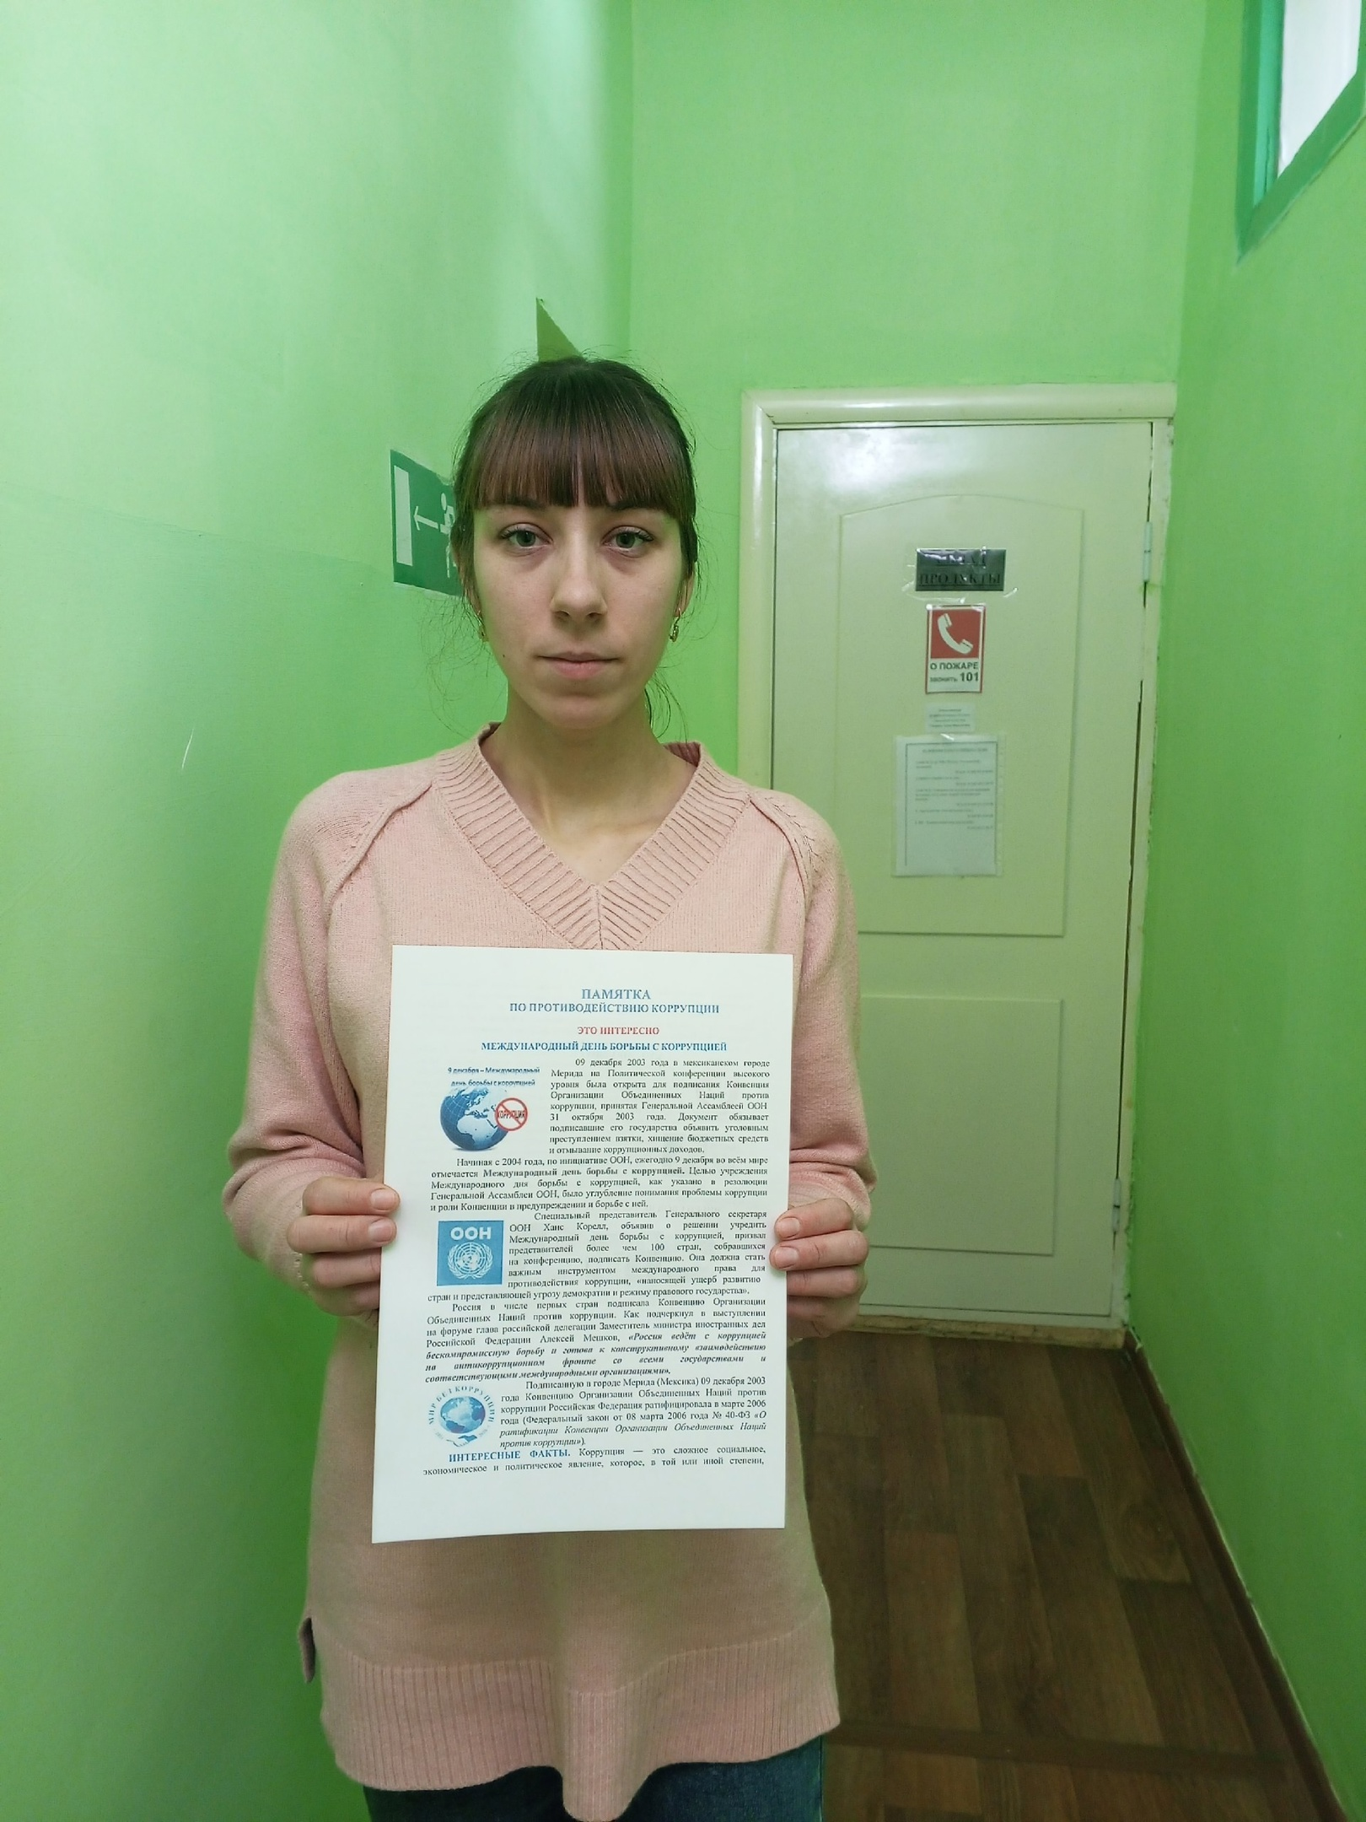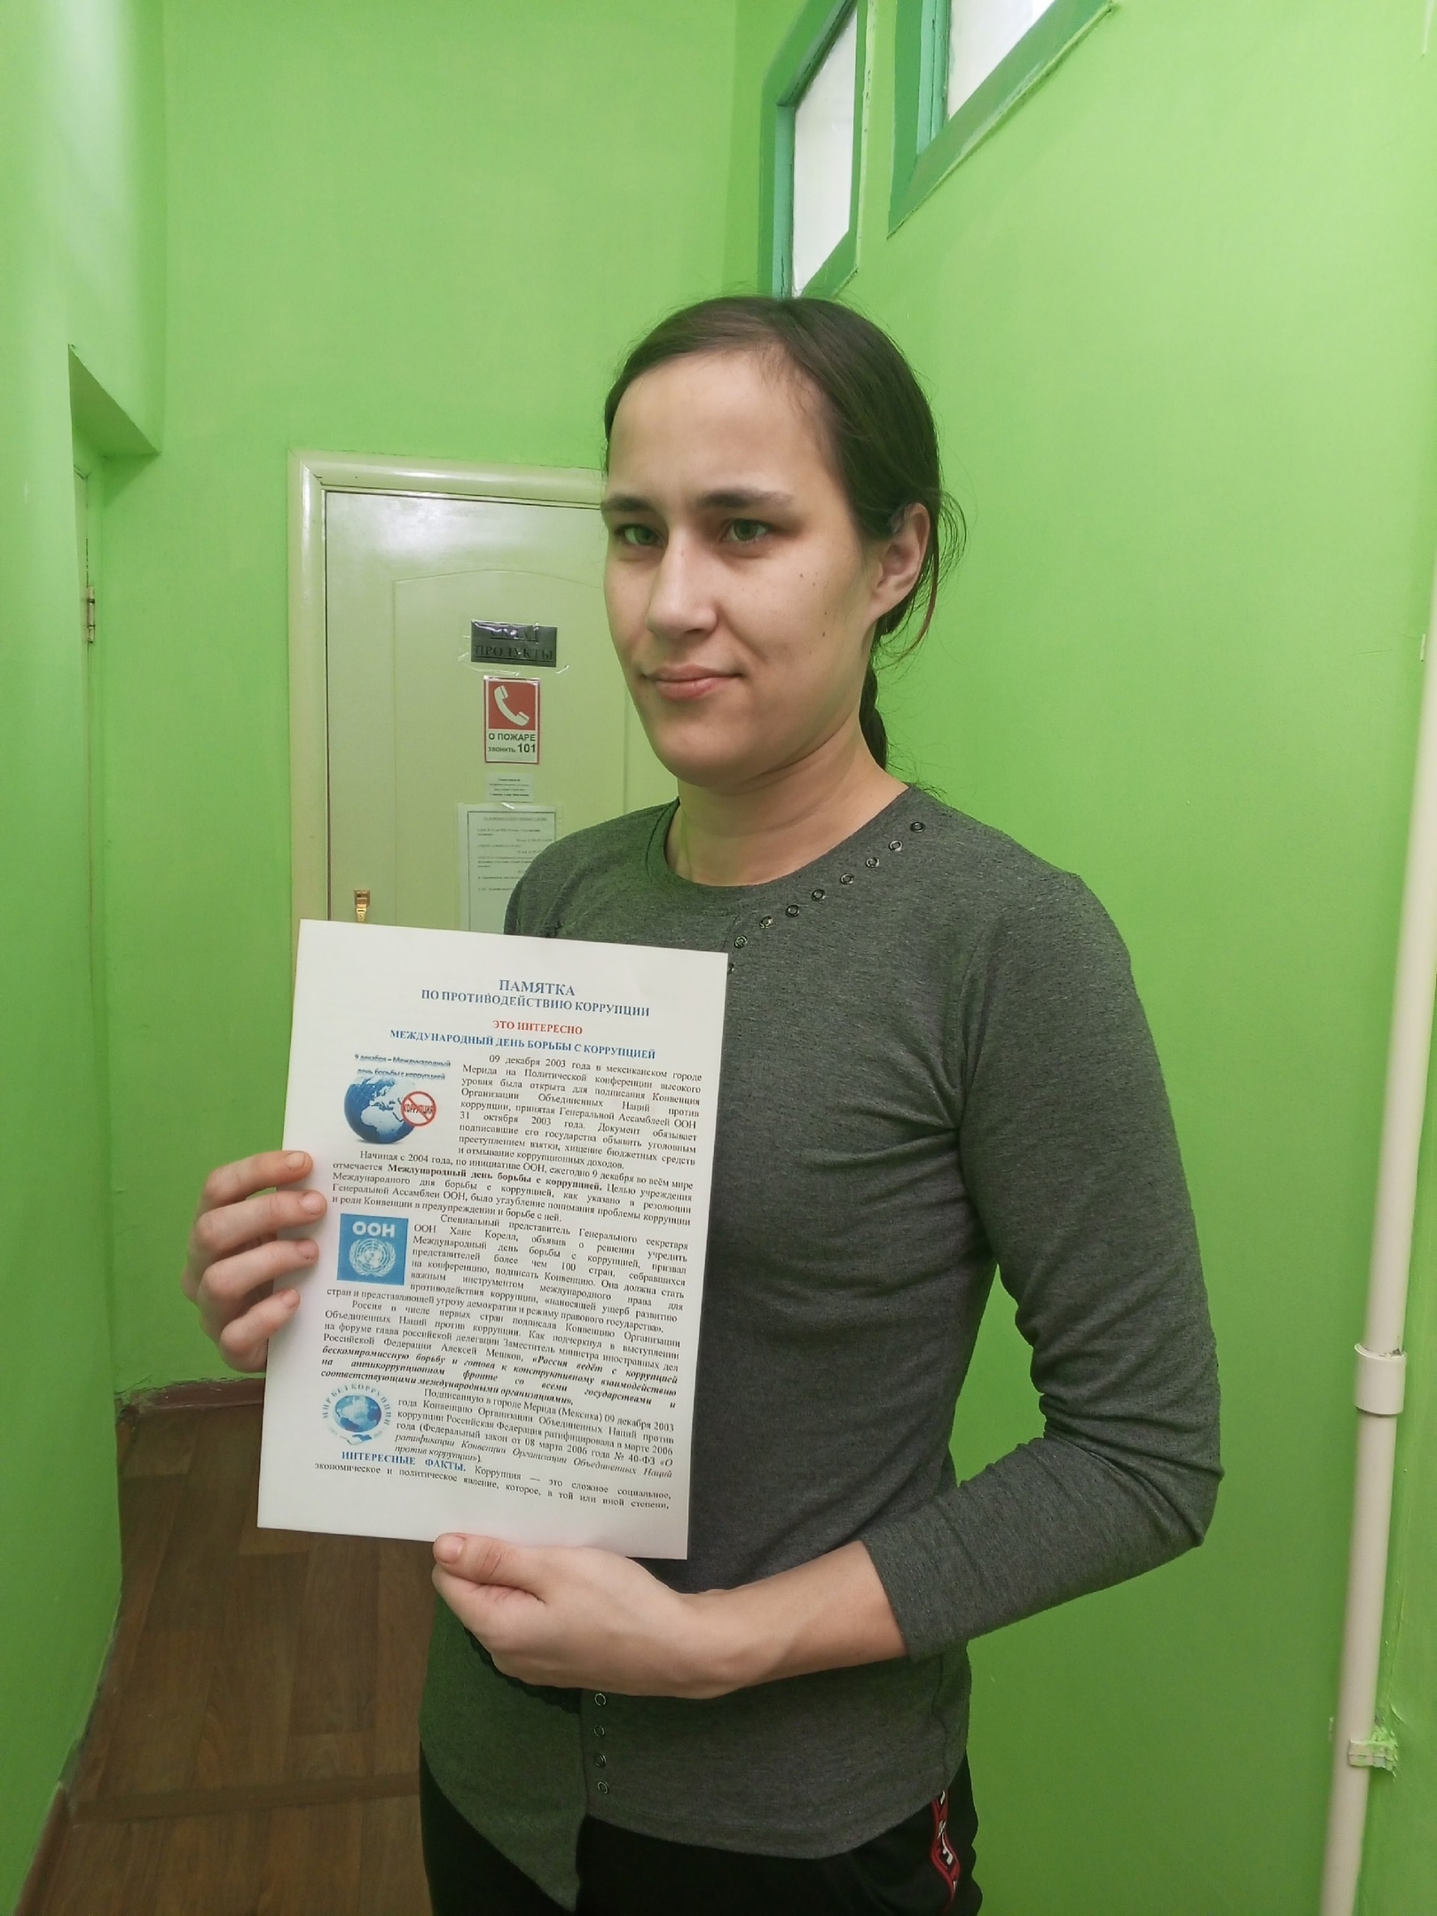

В рамках программы по борьбе с коррупцией учащиеся 4 - 9 классов Озерской школы посмотрели видеоролики, а также оформлен стенд "Стоп коррупция".
Со школьниками поговорили об этом сложном явлении, которое затрагивает все страны и регионы и о том, что коррупция подрывает государственный строй и останавливает экономическое развитие любой страны, даже самой развитой. Ребята узнали, какие меры принимаются правительством по борьбе с ней, как молодое поколение может помочь в борьбе с коррупцией. Учащиеся поняли, что борьба с коррупцией начинается с них самих, и даже самые маленькие действия могут привести к большим переменам.

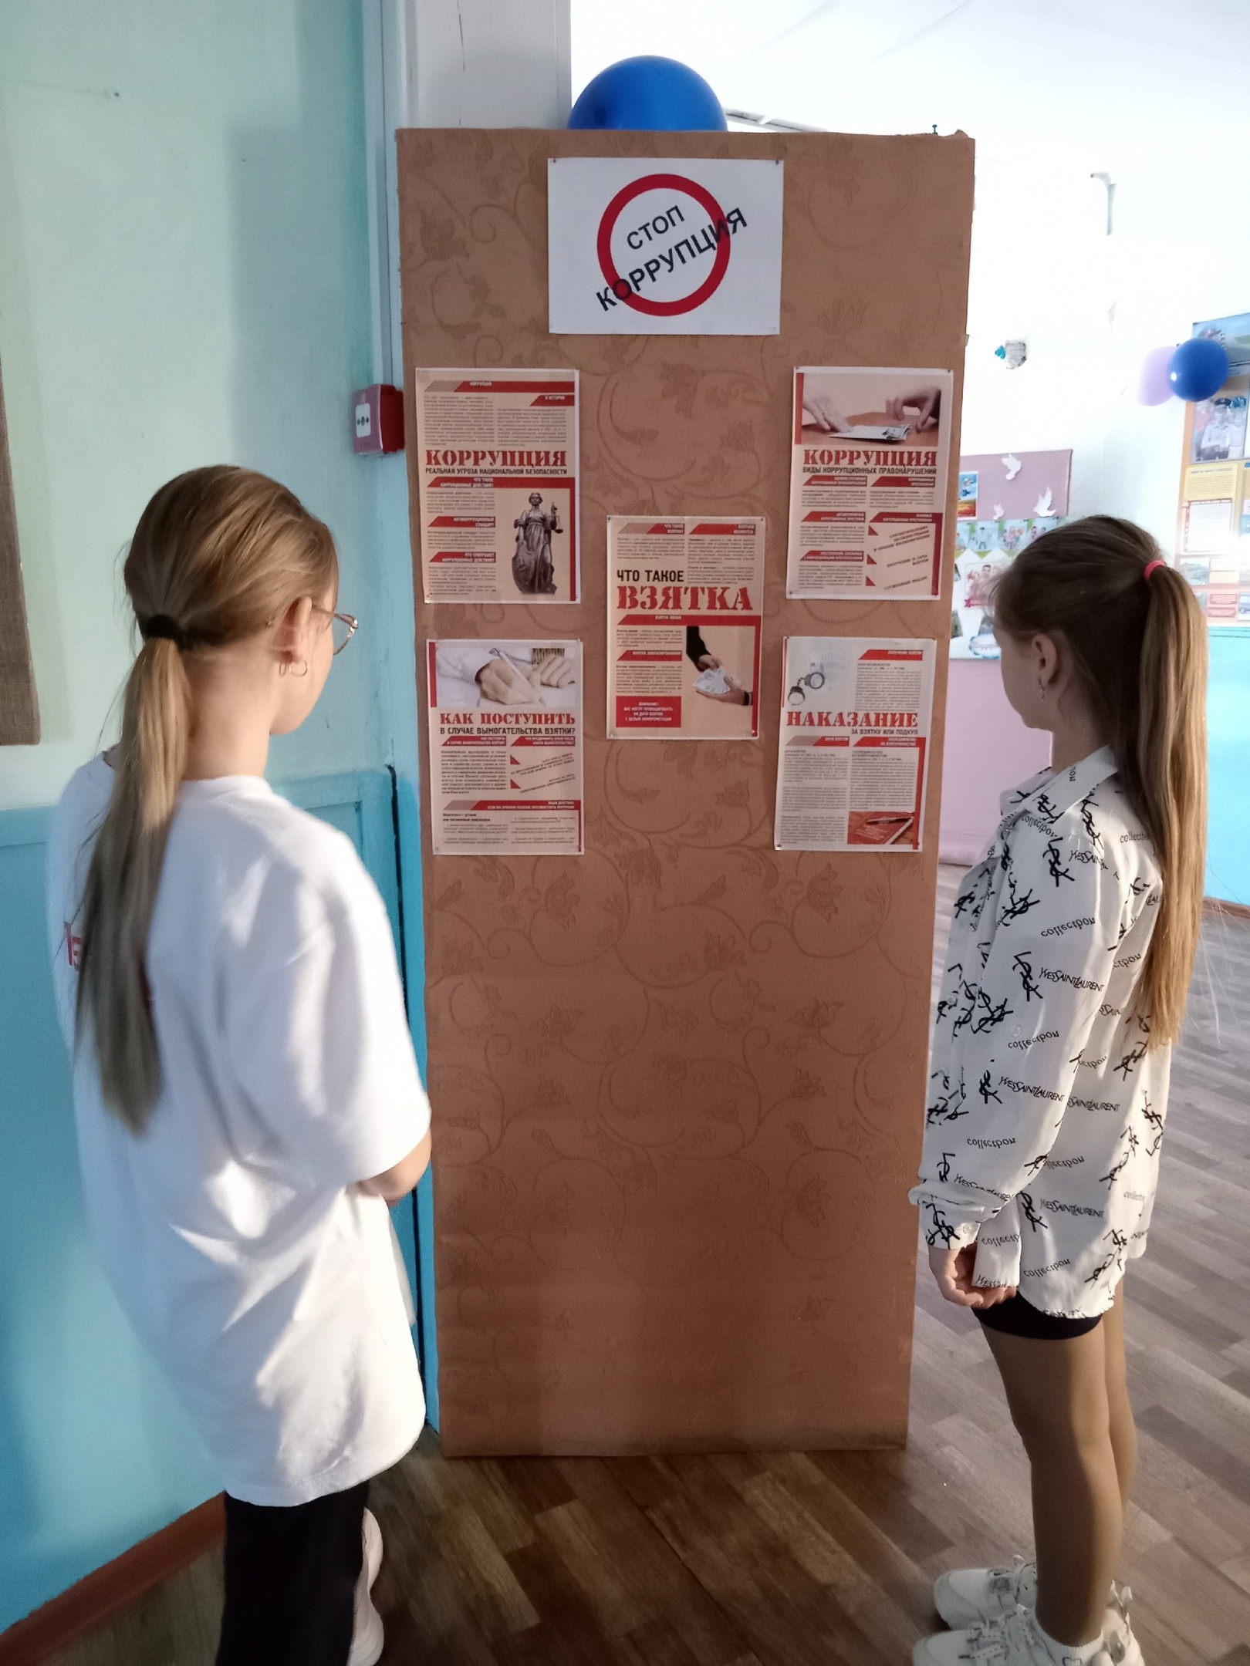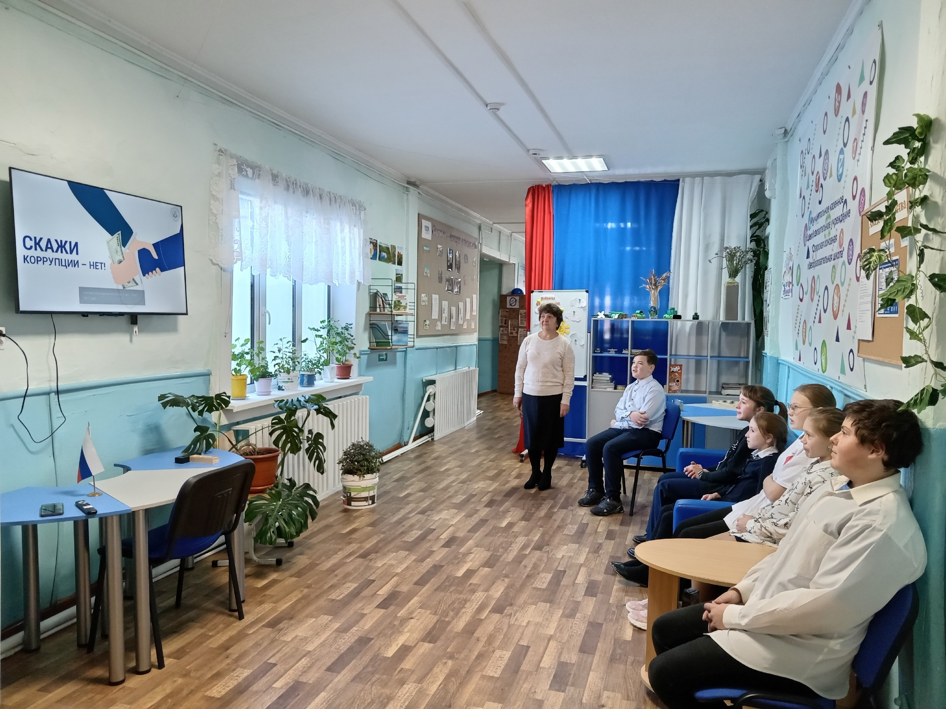

Заключение

Основной вектор антикоррупционных мероприятий в 2024 году был направлен на воспитание ценностных установок и развития способностей и навыков, необходимых для формирования у участников образовательных отношений гражданской позиции относительно коррупции.
Обучающиеся получили необходимый минимум знаний и правил поведения. В школе ведётся разъяснительная работа среди родительской общественности, работников образовательных учреждений, всех учащихся по антикоррупционной тематике. Вопросы антикоррупционной политики находятся на особом контроле у руководителей образовательных учреждений Таборинского муниципального района.

В течение 2024 года:

В период с января по декабрь 2024 года в образовательных учреждениях была проведена значительная работа по профилактике коррупции и повышению правовой грамотности среди обучающихся. Основные мероприятия, реализованные в данном направлении, включают:
1. Проведение тематических бесед и уроков, таких как «Что такое взятка?», «Коррупция в мире сказок», а также уроки обществознания под названием «Вместе против коррупции». Данные мероприятия способствовали формированию у детей понимания негативных последствий коррупционных действий и важности честности и справедливости в обществе. Также оформлялись стенгазеты, которые наглядно иллюстрировали основные идеи антикоррупционной тематики, проводились классные часы, посвященные вопросам «Коррупция и правам человека».
2. За указанный период не выявлено фактов недостойного поведения работников школы, которые могли бы быть связаны с коррупционными проявлениями. Это свидетельствует о высоком уровне профессионализма и ответственности педагогического состава.
3. В течение отчетного периода не поступало материалов от правоохранительных органов, судебных или иных государственных структур, а также от отдельных граждан, касающихся нарушений требований к служебному поведению работников образовательных учреждений. Это подтверждает, что школы придерживаются принципов прозрачности и открытости в своей деятельности.
4. На сайте школ регулярно размещается информация для родителей и обучающихся о правилах приема в школу, а также контактные данные администрации школы и Управления образованием администрации Таборинского муниципального района. Это обеспечивает доступность информации и возможность обращения по вопросам, связанным с образовательным процессом и обеспечением прав учащихся.
Таким образом, проведенные мероприятия способствовали осознанию важности борьбы с коррупцией среди обучающихся и формированию у них активной гражданской позиции.

Предложения
В целях противодействия коррупции и формирования антикоррупционной культуры среди учащихся, родителей и педагогов, образовательные учреждения продолжат активную работу в данном направлении. Основной задачей на 2024 год является расширение взаимодействия с родителями и различными институтами гражданского общества, что позволит эффективно

донести важность антикоррупционного воспитания и привить ценности честности и прозрачности.

1. Продолжение работы через родительские собрания и сайт школы.
В рамках родительских собраний планируется организовать обсуждение актуальных вопросов противодействия коррупции, представлять результаты работы по данной теме, а также делиться опытом других образовательных учреждений. Использование сайта школ позволит создать специальный раздел, где будут размещены материалы о борьбе с коррупцией, рекомендации по воспитанию детей в духе антикоррупционных ценностей и информация о проводимых мероприятиях.
2. Активизация взаимодействия с родителями и общественными организациями.
Планируется наладить сотрудничество с родительскими комитетами, чтобы совместными усилиями сформировать устойчивую антикоррупционную позицию в обществе. Предполагается приглашение представителей различных организаций для участия в заседаниях, семинарах, направленных на популяризацию антикоррупционной тематики.
3. Формирование системы обучения и воспитания учащихся.
Важным направлением остается интеграция антикоррупционного воспитания в учебные дисциплины. На уроках обществознания, истории и литературы будут рассмотрены примеры исторических событий, связанных с коррупцией, а также подходы к её предотвращению. Внеурочные мероприятия, такие как дебаты, конкурсы эссе и тематические классы, позволят развивать у школьников критическое мышление и обсуждать этические аспекты коррупции.
Таким образом, продолжение работы по вопросам противодействия коррупции через родительские собрания, взаимодействие с общественностью и формирование системы антикоррупционного воспитания станет важной частью образовательной деятельности в 2025 году. Это позволит не только повысить уровень осведомленности о коррупционных рисках, но и формировать активную позицию наших учащихся и их родителей в борьбе с данным социальным недугом.

В преддверии Международного дня борьбы с коррупцией Управлением образованием администрации Таборинского муниципального района совместно с Информационно-методическим центром был объявлен конкурс плакатов под названием «Остановим коррупцию вместе!».
Работы участников оценивались высококвалифицированным жюри, в состав которого вошли:
- Е.Н. Заиц, председатель контрольного органа Таборинского муниципального района (ее опыт и профессиональные знания внесли значительный вклад в объективность оценки предложенных работ).
- О.И. Кельбиханова, главный специалист Администрации Таборинского муниципального района (Ольга Ивановна имеет репутацию профессионала в своей области, курируя важные аспекты деятельности администрации, включая вопросы, связанные с коррупцией. Ее мнение о представленных работах было особенно ценным, так как она обладает глубокими знаниями в области коррупции).
- C.Н. Сятчихина, ведущий специалист Администрации Таборинского муниципального района.
- В.А. Диордиева, педагог дополнительного образования в центре "Радуга" (Виолетта Александровна не раз проявляла свои выдающиеся способности в области антикоррупционного просвещения: в 2022 году она заняла первое и второе место в конкурсе антикоррупционных плакатов по Свердловской области, а в 2023 году стала призером во Всероссийском конкурсе. Ее опыт и креативный подход к созданию работ добавили особую ценность процессу оценки).
Благодарим жюри, которое трепетно и внимательно оценивало работы участников. Ваше мнение и объективный взгляд на представленные проекты помогли выявить лучших из лучших!!!

По итогам конкурса Грамотами Управления образованием администрации Таборинского муниципального района награждаются:

I место – Кректунова Вероника (Таборинская школа).
II место – Кезик Василиса (Унже-Павинская школа).
III место - Акулич Ангелина (Таборинская школа).

Сертификаты участника получат:
- Сидорова Вераника (Оверинская школа).
- Архипова Лиля и Мизин Андрей (Оверинская школа).
- Панова Елизавета (Кузнецовская школа).
- Мягкова Анна (Кузнецовская школа).
- Сморжок Максим (Пальминская школа).
- Мягкова Дарья (Пальминская школа).
- Дроздова Екатерина (Кузнецовская школа).

- Курдулько Назар (Пальминская школа).
- Бездомов Валерий (Унже-Павинская школа).
- Акулич Настя (Таборинская школа).
- Артеменок Ульяна (Таборинская школа).
- Каторгина Кристина и Вольковец Настя (Таборинская школа).
- Акулич Анастасия и Попова Софья (Таборинская школа).

В этом году конкурс вызвал большой интерес среди учащихся и педагогов. В целях повышения уровня соревновательного духа и поощрения коллективных усилий, жюри приняло решение выделить коллективные проекты в отдельную номинацию. Это решение позволило более объективно оценить вклад каждого ученика и продемонстрировать командное взаимодействие.
По итогам конкурса были определены победители в категории коллективных работ.
- 1 место заслуженно занял 6 класс Таборинской школы под руководством классного руководителя Петровой А.С. (ребята представили впечатляющий плакат, применив современную технику – QR-код, поэтому работа выделялась своей оригинальностью и креативностью).
- 2 место было присуждено 5 классу Таборинской школы, классным руководителем которого является Чернавская А.А. (проект, представленный этим классом, также отличался высоким качеством и оригинальным подходом к заявленной теме).
Хочется отметить работу Кучкиной Елены Ивановны, педагога дополнительного образования "Радуга". Выражаем благодарность за поддержку и активное участие в нашем конкурсе. Хотя ее работа не оценивалась в рамках конкурсной программы, ее вклад нельзя недооценивать. Педагог вдохновила ребят на творческое самовыражение!!!
Конкурс стал отличной возможностью для учащихся проявить творческие способности и высказать свое мнение о важности борьбы с коррупцией. Участники продемонстрировали не только художественные навыки, но и глубокое понимание темы, представив плакаты, которые отражают их взгляды на эту серьезную социальную проблему.
Мы выражаем искреннюю благодарность всем учащимся за активное участие в конкурсе. Каждый из вас сделал важный шаг к осознанию того, что победа над коррупцией — это дело каждого из нас.
Желаем вам успехов и вдохновения в дальнейшей работе! Пусть ваши идеи и творческий подход помогут сделать наш мир лучше!
Благодарим всех за участие, поддержку и сотрудничество!

